Киселева С.А. 10 класс. Компьютерная графика 23.09.2022
Урок № 4
Тема урока: Построение простейшего чертежа с применением привязок. Классификация привязок. Глобальные и локальные привязки.
Цель: формирование понятия о расширенных командах в САПР КОМПАС; изучение панели расширенных команд.

Новый материал

Просмотрите новый материал Черчение в PowerPoint. Деление окружности на равные части (часть 2), прейдя по ссылке
https://www.youtube.com/watch?v=6jSryypLvUM&feature=emb_logo
(Средний уровень)

Задание №1.
Запишите краткий конспект
Панель расширенных команд имеют кнопки, помеченные черным треугольником в правом нижнем углу.

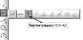
>Щелкните ЛКМ по кнопке вспомогательная прямая и не отпускайте кнопку мыши. Через короткий промежуток времени
раскроется соответствующая панель расширенных команд.
>Не отпуская кнопку мыши, переместите курсор на кнопку вертикальная прямая.
>Отпустите кнопку мыши. Правильно выбрать кнопку вам поможет автоматически появляющийся ярлычок-подсказка (рис)
После этого система перейдет в режим построения вертикальных прямых.
4.2 Рассмотрим алгоритм построения чертежа плоской детали с помощью панели расширенных команд (рис.):
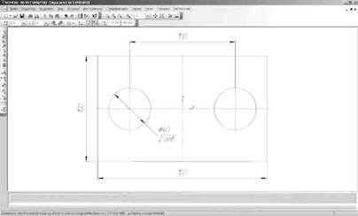
> включите компьютер;
> запустите программу КОМПАС-3D;
> откройте документ Фрагмент;
> инструментальная панель Геометрия;
> текущий масштаб на Инструментальной панели вид М 1:1;
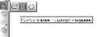
> так как контур детали ограничен прямоугольником и деталь симметричная, то удобней строить прямоугольник по центру и вершине;
> вызовите панель расширенных команд кнопки прямоугольник и выберите прямоугольник по центру и вершине (рис.);
> укажите начало координат. Перемещая курсор мыши, вы заметите, что прямоугольник раздвигается во все стороны от указанного центра;
> на панели свойств выберите кнопку с осями; введите параметры прямоугольника в поле высота 100 и ширина 160 панели свойств и нажмите <Enter> (рис.);

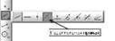
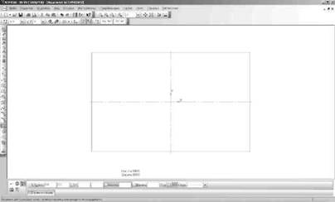
> найдем центры отверстий с помощью Параллельных прямых панели расширенных команд, раскрывающейся из кнопки вспомогательная прямая (рис);
> укажите базовый объект щелчком ЛКМ (прямолинейный), параллельно которому должна пройти прямая (в данном случае - это вертикальная осевая линия);
> введите параметры в поле расстояние - 50 (считается расстояние от осевой линии вправо и влево, потому что на чертеже между окружностями 100 мм) панели свойств и нажмите <Enter> (рис);
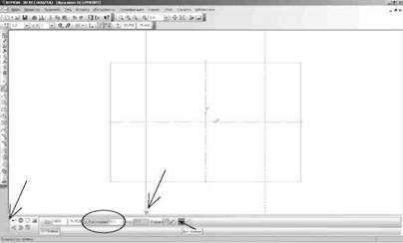
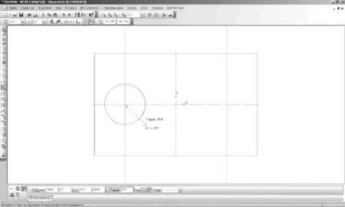
по умолчанию система предлагает фантомы прямых, расположенных на заданном расстоянии по обе стороны от базового объекта. При этом в группе Количество прямых активен переключатель две прямые. Текущий вариант оформлен сплошной линией и помечен специальным системным символом в виде перечеркнутого квадрата (рис выше). Второй вариант оформлен пунктирной линией. Система не знает, какая из прямых (или обе) нужна для построения. Любой из вариантов можно сделать текущим простым щелчком ЛКМ по прямой; щелкните ЛКМ по специальному системному символу в виде перечеркнутого квадрата или по кнопке создать объект на Панели специального управления (этот же рис), система сама построит текущий вариант. Так как нам необходимы оба варианта, повторно щелкните ЛКМ по специальному системному символу в виде перечеркнутого квадрата, который переместился на другую прямую или по кнопке создать объект на Панели специального управления. Таким образом зафиксируйте фантомы обеих прямых;
> прервать команду;
> окружность;
>на панели свойств выберите кнопку с осями;
>укажите центр окружности (точка пересечения осевой линий и прямой); сработает установленная глобальная привязка пересечение; два раза щелкнув ЛКМ в поле Радиус панели свойств, введите значение 20 (на чертеже дано значение диаметра (0 = 40)) и
>нажмите <Enter> (рис à);
>аналогичным образом постройте вторую окружность (рис ниже);
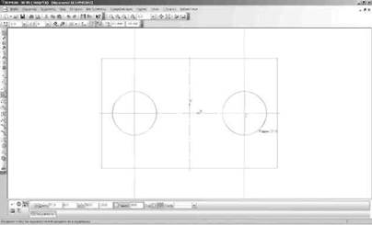
> прервать команду.
В процессе работы над чертежом конструктор часто использует различные вспомогательные построения. Стиль линий, используемый для них, - Вспомогательная, изменение его невозможно. При работе с Фрагментом, чтобы очистить его от ставших ненужными вспомогательных построений, вызовите на строке меню команду Редактор Удалить вспомогательные кривые и точки (рис).
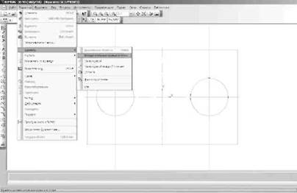
Все кривые и точки, имеющие стиль вспомогательная, будут удалены из фрагмента.
Деление кривой на равные части
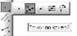
Для визуального разделения объекта на заданное количество
равных участков используют команду Точки по кривой. Данная команда расположена на панели расширенных команд -ввод точки инструментальной панели Геометрия (рис).
Она позволяет равномерно проставить точки на указанном геометрическом объекте. Физическое разделение объекта на части при этом не происходит – он остается единым.
1. Рассмотрим деление отрезка на равные части:
>откройте документ Фрагмент;
>инструментальная панель Геометрия;
>текущий масштаб на Инструментальной панели вид М 1:1;
>постройте горизонтальный отрезок длиной 75 мм;
> прервать команду;
>щелкните ЛКМ по кнопке ввод точки и не отпускайте кнопку мыши. Через короткий промежуток времени раскроется соответствующая панель расширенных команд.
>не отпуская кнопку мыши, переместите курсор на кнопку Точки по кривой.
>Отпустите кнопку мыши. Правильно выбрать кнопку вам поможет автоматически появляющийся ярлычок-подсказка (рис);
>в поле Количество участков кривой панели свойств выберите значение 8,(нужное значение можно ввести в поле с клавиатуры, предварительно активизировав его двойным щелчком ЛКМ);
>укажите кривую, по которой нужно проставить точки (щелкнуть ЛКМ). Обратите внимание, подводя курсор мыши
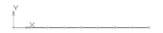
к отрезку, он изменяет цвет. Система равномерно расставила точки, разделив отрезок на заданное количество равных участков (рис).
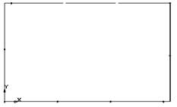
2.Рассмотрим деление сторон прямоугольника на равные части:
> откройте документ Фрагмент;
> инструментальная панель Геометрия;
> текущий масштаб на Инструментальной панели вид М 1:1;
> постройте прямоугольник высотой 60 мм и шириной 100 мм;
> прервать команду;
> Точки по кривой;
> в поле Количество участков кривой панели свойств выберите значение 10;
> укажите кривую, по которой нужно проставить точки (щелкнуть ЛКМ). Обратите внимание: после щелчка прямоугольник изменил цвет;
> в данном случае кривая замкнута, и для того чтобы разделить ее на равное количество участков, требуется задать положение первой точки. Укажите начало координат. Система равномерно расставила точки, разделив кривую (прямо-угольник) на заданное количество равных участков (рисà).
При таком построении система воспринимает контур прямоугольника как замкнутую кривую и делит ее на равное количество участков.
Если необходимо разделить не весь контур прямоугольника, а только одну из его сторон, то разрушают целостность элемента.
> прервать команду;
> на Инструментальной панели стандартная нажмите на кнопку отменить. Система удалила поставленные точки. Обратите внимание: там, где были точки, остались пробелы;
> обновить изображение Инструментальная панель вид (контур прямоугольника восстановился); щелкните ЛКМ по контуру прямоугольника (вы выделили объект - его цвет изменился, и на углах появились черные маркеры);
на строке меню вызовите команду Редактор - Разрушить (рисà);
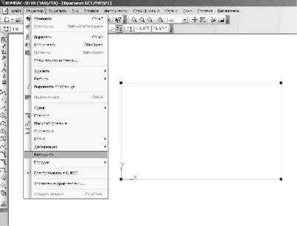
>Точки по кривой;
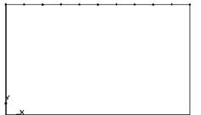
>в поле Количество участков кривой панели свойств выберите значение 10;
>укажите сторону прямоугольника, по которой нужно проставить точки (щелкнуть ЛКМ). Обратите внимание: подводя курсор мыши к стороне прямоугольника, она изменяет цвет. Система равномерно расставила точки, разделив одну из сторон прямоугольника на заданное количество равных участков (рисß)
3. Рассмотрим деление окружности на равные части:
>откройте документ Фрагмент;
>инструментальная панель Геометрия;
>текущий масштаб на Инструментальной панели вид М 1:1
>окружность;
>укажите центр окружности (начало координат);
>на панели свойств выберите кнопку с осями;
>постройте окружность радиусом 70 мм;
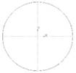
>прервать команду;
>Точки по кривой;
>в поле Количество участков кривой панели свойств выберите значение 5;
>укажите кривую, по которой нужно проставить точки (щелкнуть ЛКМ). Обратите внимание: после щелчка окружность изменила цвет;в данном случае кривая замкнута, и для того чтобы разделить ее на равное количество участков, требуется задать положение первой точки.
>укажите верхнюю точку пересечения окружности и вертикальной оси симметрии. Система равномерно расставила точки, разделив кривую (окружность) на заданное количество равных участков (рисà).
(Достаточный уровень)
ЗАДАНИЕ 2.
Закрепление темы
Задание для самостоятельной работы
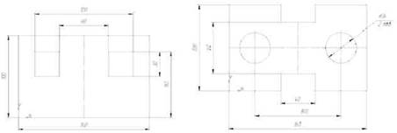
1. Откройте документ Фрагмент и постройте чертеж плоской детали (рис).

(Высокий уровень).
Задание для контроля
1. С какой целью вызывается панель расширенных команд?
2. Какие кнопки имеют панель расширенных команд?
3. Каким образом раскрывается панель расширенных команд?
4. Где расположена кнопка прямоугольник по центру и вершине?
5. Где расположена кнопка параллельная прямая?
6. Как создаются параллельные прямые и фиксируются фантомы?
7. Как очистить Фрагмент от ставших ненужными вспомогательных построений?

